Izjemen uspeh brežiških gimnazijcev na državnem tekmovanju iz znanja kemije
Tekmovanje iz znanja kemije ima na naši šoli dolgoletno tradicijo. Tudi letos smo se ga udeležili dijaki iz vseh štirih letnikov. Na šolskem tekmovanju, ki je bilo 6. 3. 2023, je kar 11 dijakov osvojilo bronaste Preglove plakete, devet najboljših pa se je uvrstilo na državno tekmovanje.
V soboto, 6. 5. 2023, se je na Fakulteti za kemijo in kemijsko tehnologijo UL odvijalo državno tekmovanje iz znanja kemije za učence in dijake. Gimnazijo Brežice smo zastopali Olja Bizjak, Sven Klenovšek, Jure Kozmus, Tinkara Kranjčevič in Hana Podgoršek iz 1. letnika, Neža Ganc in Lana Simončič iz 3. letnika ter Tjaša Mavsar in Anika Simončič iz 4. letnika. Po prihodu v Ljubljano in uvodnem nagovoru smo se razporedili po predavalnicah ter začeli z reševanjem tekmovalnih pol. Zahtevna raven nalog je od nas zahtevala natančnost, iznajdljivost, predvsem pa poglobljeno razumevanje šolske snovi. Kljub močni konkurenci smo se na koncu razveselili zelo lepih rezultatov: zlato Preglovo plaketo smo osvojili Tinkara Kranjčevič, Sven Klenovšek, Lana Simončič in Neža Ganc, s srebrno Preglovo plaketo pa so bili nagrajeni Jure Kozmus, Tjaša Mavsar in Anika Simončič. Vsi tekmovalci se iskreno zahvaljujemo mentoricama Mateji Strnad Zorec in Nadi Mandić za pomoč pri pripravi na tekmovanje.

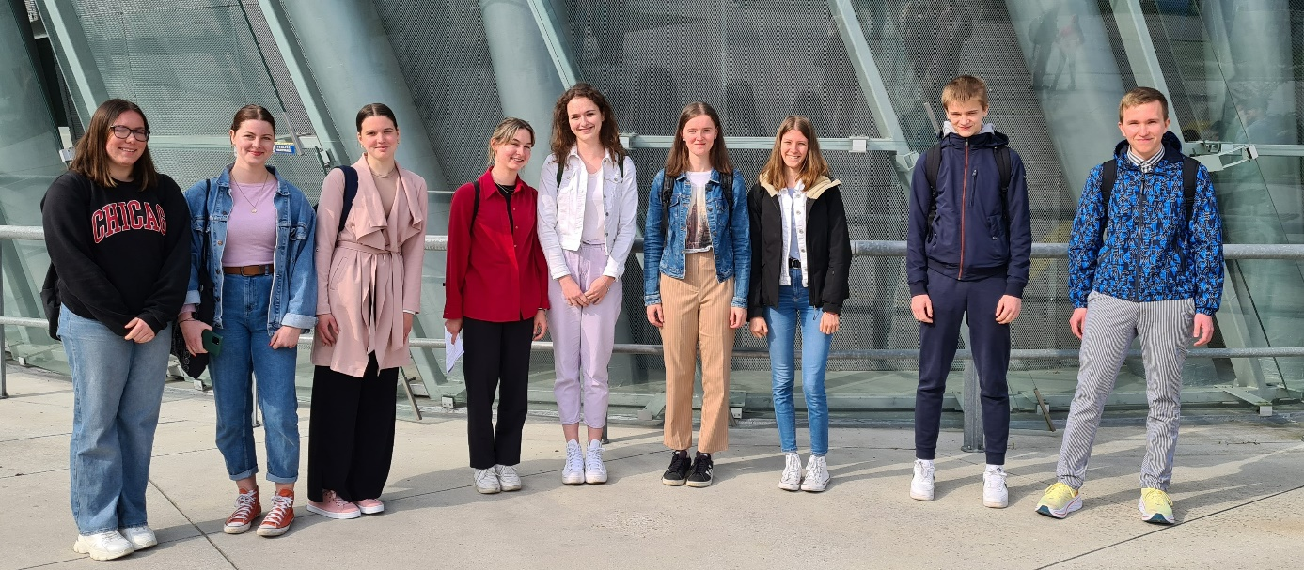
Lana Simončič in Neža Ganc, 3. a

